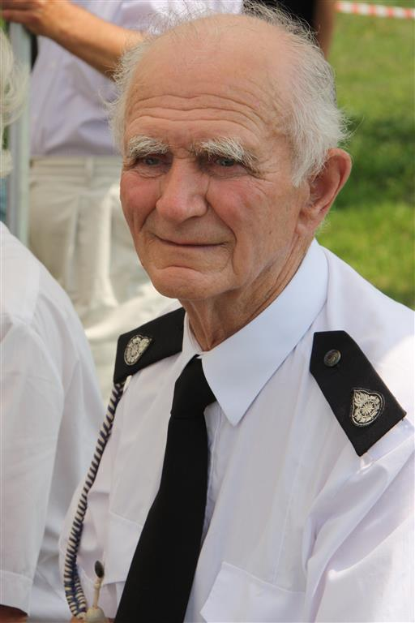
fot. 15. Tadeusz Kaszyński, Prezes Orkiestry

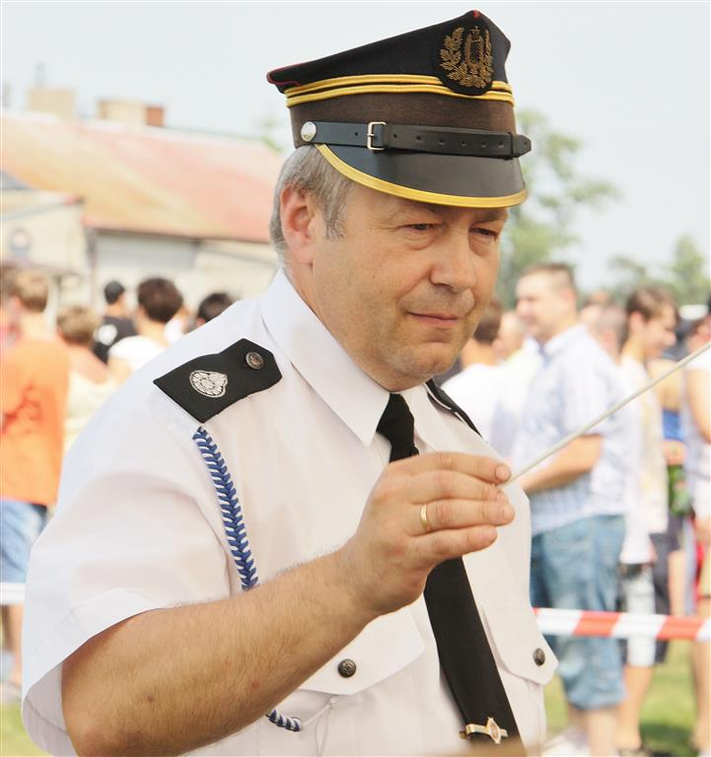
fot. 16. Andrzej Kujawa, Kapelmistrz Orkiestry

